第四周 强手填词
10日19中午1:00前由学习委员交到初一6班柯慧怡、初二8班阮辰阳处或直接投入大队部门口的信箱里 。

姓名_______ 五位学号______
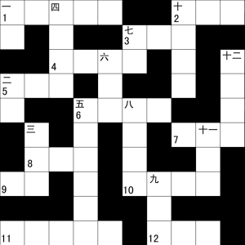
横 列
1.奥黛丽·多杜主演的一部法国电影；
2.旧体诗词中词的别称；
3.指跑得极快的人，又指一种导弹名；
4.李连杰、钟丽缇主演的一部电影；
5.加拿大第三大城市；
6.一部以足球为题材的美国电影；
7.李宗吾所著的一本书；
8.宋词词牌名；
9.电视连续剧《武林外传》中的女主演；
10.传说中的名马；
11.张艺谋导演、高仓健主演的一部电影；
12.梁洛施、陈柏霖主演的一部电影。
纵 列
一、我国的一个直辖市；
二、有防寒、加温和透光等设施，供冬季培育喜温植物的房间；
三、香港一名女星；
四、宋祖英演唱的一首歌曲；
五、刘若英演唱的一首歌曲；
六、一种球类运动；
七、一种起源于英国的体育运动；
八、元太祖，本名铁木真；
九、一种灰白色寄生虫；
十、简·韦伯斯特创作的小说；
十一、由谢飞导演，腾格尔主演的一部电影；十二、高尔基的一部小说。

